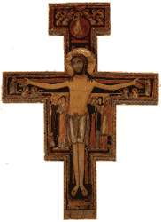

POKOJ A DOBRO!
Zveme Tě na

Setkání zájemců
o sekulární františkánský řád
9. října 2010 v 10.30 na faře v Jeseníku.
(a pak i další druhé soboty v měsíci)
Sekulární františkánský řád je způsob života:

Sekulární = „žijící ve světě“ s každodenní péči o rodinu, docházením do zaměstnání, řešením problémů společnosti okolo nás.

Řád = řád v duchovním životě. Nejlépe každodenní účast na modlitbě církve, minimum je měsíční setkávání se sestrami a bratry ve společenství.

Františkánský = žít podle ideálů sv. Františka: snažit se o dobrovolnou skromnost a prostotu – být volný pro Boha a pro druhé a vnímat univerzální Boží otcovství, které zahrnuje nejen křesťany, nejen lidi, ale úplně všechny tvory.

Setkáními nás bude doprovázet zástupce sekulárních františkánů ze Šumperku, součásti setkání bude modlitba, četba písma, sdílení, téma z františkánské spirituality.

Další podrobnosti rádi sdělíme na těchto kontaktech:
tel: 732 351 688 (Petra), nebo 775 231698 (Martin), e-mail: martin@terciari.cz

